身残志坚育桃李 呕心沥血铸师魂
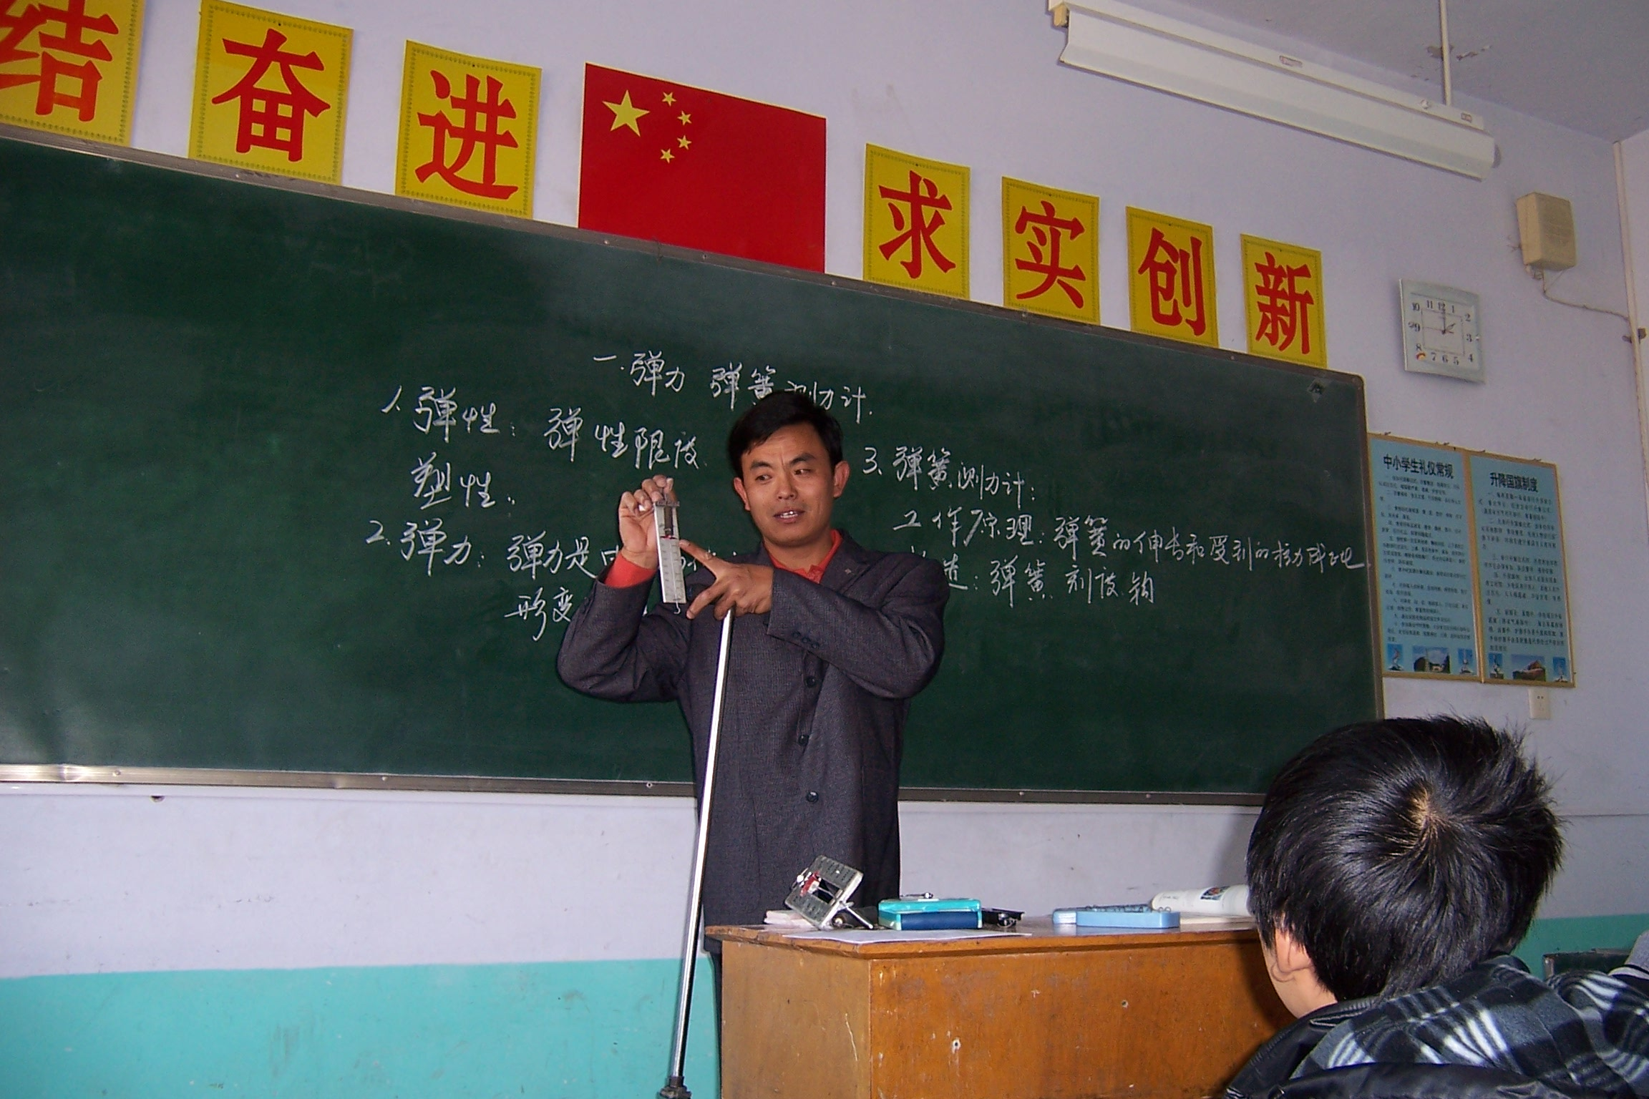
——唐山市丰南区大新庄中学李汝启
姓名：李汝启
性别：男
所在院系：物理系
所学专业：物理教育
毕业时间：1991年
工作单位及职务：唐山市丰南区大新庄中学
【事迹材料】
我叫李汝启，今年50岁，1991年毕业于唐山师专，是丰南区大新庄镇中学的一名物理学科高级教师。参加工作26年来，担任了18年班主任工作。
我是一名残疾人，历经苦难的我本来以为这次自己有了与正常人一样的工作机会，格外珍惜这来是不易的工作机会，以超常的毅力拖着残疾的身体忘我的工作。我身体原因不能弯腰，清扫实验室他就蹲着，一个实验室我就要两节多课才能扫完，还要弄得满身的土。有的老师想帮我清理，可倔强的我总是说我自己能做，我认为这是我份内的工作，我不想被照顾。几千件实验仪器总是被我摆放的整齐有序，可摆放器材时我都是关起门来，就是怕被人看见了帮我。一干就是四年，实验室被评为优秀实验室，可我却还是一个编外人员，还是没有得到和其他老师一样的工作权利。
没有编制的情况被我知道后，我很伤心，尽管工作中我付出超过常人几倍的努力和勤奋，可还是摆脱不了残疾给我带来的无奈，于是我屡次三番的向学校领导强烈要求到教学第一线去。领导慎重考虑了四年来我的优异表现，也考虑了我的身体状况，终于答应让我试一试。我格外珍惜这来之不易的机会，把全身心的精力都投入到工作中，并且由于成绩突出当年年终考核为优秀。第二年，我要求当班主任的请求得到了领导的认可，如愿以偿的当上了班主任。我更是忘我的工作，每天总是第一个到校，总是送走最后一名学生才回家。每天和学生打成一片，学生成绩和班级管理达到了相当的水平，于当年评上了全区优秀班主任。从此以后，我才真正有了编制，才真正成了一名教师。
我教过一个叫李倩的学生。当时的李倩体弱多病，每次发病都是我用那辆助力车把李倩送回家。后来李倩感激地在作文中写道：“每次我发病，都是李老师送我回家，一学期下来，老师送我回家或到医院竟然有28次……”这样的学生，每年都有几十人，很多师生都坐过我的残疾助力车。我的残疾人助力车，被全校师生戏称为“救护车”。
有一个毕业生叫郑娟，她的手每到冬天就会生冻疮，看到父母不在身边的孩子缺少关爱，我就让妻子做了一副手指可以伸到外面写字的棉手套，可由于孩子的手肿得利害，戴不上，我又让妻子做了第二副，并且每天灌一瓶开水给她焐手，这样的关爱和叮嘱一直持续到郑娟的冻疮痊愈。
毕业生孟博是大新庄镇中有名的调皮鬼：在家里他是让家长不省心的孩子，曾经有两个月的时间因和妈妈闹别扭不与妈妈说话；在学校他更是老师们提起来感到头疼的人物，曾因不服老师管理而辍学。在其他老师都避之不及的情况下，校长将转化孟博的任务交给了我。我接手后马上进行了几次家访并和孟博谈心，我发现，孟博是一个自尊心很强的孩子。我就以此为突破口，抓住一次劳动中孟博干得很好的机会对他爱劳动的优点大加赞扬，逐渐地树立他在同学中的威信。为了树立孟博学习上的自信心，我就在上课前先告诉孟博自己要提问的问题以便让他有所准备，以此来改变他在同学心目中的形象。逐渐的，孟博不用我课前“透题”也能很好的回答课上提问了。为了巩固教育成果，防止孟博在别的老师课上故态复萌，每当没有课的时间，我就拄着铁拐棍儿、拖着残疾的身体悄悄站在教室窗前，默默注视着孟博。在我充满期望的目光中，孟博上课再也不故意捣乱了。就这样，经过我的不懈努力，孟博终于对学习产生了浓厚的兴趣。大年三十，我打电话时，孟博的妈妈惊喜地告诉我：“孟博在学习，他说再不学习就对不起老师。”那年中考，曾经是双差生的孟博以优异成绩升入了丰南一中。
学生孟天宇在他的空间里写道：“当你遇到一些问题时，他会热情地帮助你，当你犯错误时，他一次又一次地原谅你，当你不好好学习时，他会很严厉的批评你，有时也会跟你开一个小小的玩笑，他就是我们敬爱的汝启老师。仔细想一想，我们是不是给他惹了不少麻烦事？我们感觉他很高尚，很伟大。”
我把全部的精力都放在了工作上。大新庄中学是一所半寄宿制学校，学生每天早上6:00起床，晚上9:30熄灯，我每天都是在学生起床前来到宿舍，晚上查完宿才回家，中午从来没有休息过一次。作为年级主任，每天我都是等学生吃完饭，活动结束，才回到家里吃上一口饭，一日三餐，天天如此。
有一次上课时我腿上的支架出了问题，重重地摔在地上，当时膝盖肿得像个馒头，针扎一样疼，我硬是咬牙站起来讲完了这节课。有一次我得了肾结石，在凌晨十二点被送入了医院，经过治疗后，第二天早上我又冒雪来到了讲台上，老师们说我不要命了，我只是一笑了之。
在学校组织的道德大讲堂活动中，李海燕老师是这样描述的：“那是怎样的两条腿呀，让健全的人看着都害怕，可就是这样一双腿，却支撑着李老师每天工作超过十六个小时。”一席话满堂老师都哭了，老师们受到了强烈的震撼。
我每天工作十几个小时，家访时间常常是晚上和双休日。有一次晚上家访，回来时起了大雾，我的助力车又出了毛病，十里路走了近三个小时。令我们一家后怕的那次家访发生在一个大雪天的晚上，我家访回来已是晚上九点多了，由于天黑路滑，掉到了沟里。助力车太沉，以我的力量哪里搬得动。大雪天，又找不到可以求助的人，我在雪地中等了好长时间才来了一个过路人，帮我把车拖了上来。
我是家中的独子，双亲都已年近八旬。有一次，母亲发烧到了39度，想到从小母亲为我把心都操碎了，很想陪陪老人，可是想到班里那几十名学生，我只是含泪把老人交给妻子。整整一个星期，我没有耽误一节课，晚上陪母亲输液，第二天又会照常站在讲台上。母亲病还未好，妻子又因肿瘤被送进了手术室，我此时心都提到了嗓子眼儿：妻子是广西人，本地举目无亲，她需要有人陪，可我却舍不得学生。当双休日我赶到医院时，妻子哭了。远在哈尔滨上学的女儿因气胸几次复发需要做开胸手术，我知道这不是小手术，可是想到学校工作，我还是让妻子只身去了医院。妻子是农村妇女，没有出过远门，让妻子只身去哈尔滨，我又多了一份牵挂。很长时间一提起这件事，我觉得对不起女儿。
我知道，做一个好老师，光有奉献精神是不够的，还要有较深的专业素养，要能讲课、会讲课、讲好课。
我潜心钻研教学艺术和教学方法，把握讲课内容深浅难易，创造了“添减教学法”——先按中等水平给学生设计一套题，然后通过删减条件让题目简化，教会所有学生，再添加条件使题目深化，锻炼优生的能力。这无形中就给自己的备课增加了难度——几乎每一堂课，都要设计三套教案！我的心血没有白费，多年来的教学成绩始终在全区保持领先水平，有几百名学生升入了丰南一中。
26年来，我的工作取得了一定的效果，党和政府也给了我很多的荣誉，我在2006年被授予唐山市十佳教师，2007年被人事部、教育部联合命名为全国模范教师，2009年被评为唐山市优秀共产党员，2011年、2012年两次被评为河北省优秀共产党员，2012年被评为唐山市首届职工职业道德模范，2013年被评为河北省教书育人楷模，2014年被评为河北省最美基层共产党员，唐山市最美教师，被授予二等功一次、三等功五次、振兴唐山三等功两次、嘉奖五次，数次获得优秀教师、优秀班主任、师德标兵、道德模范等称号，事迹被河北日报、唐山劳动日报、燕赵都市报，唐山电视台，唐山电台等多家媒体报道，以我的事迹拍成专题片《不一样的足迹》上报中组部，作为全国创先争优典型事迹材料播出。

【专家点评】
身残志坚，顽强挺立！靠坚韧的毅力，超常的努力，让工作和学习出类拔萃。磨难和逆境没有打垮你，反而让你更加坚强，你是不屈不挠，砥砺前进的楷模和标杆。你的人生没有因身体的残疾而残缺，相反，在奉献中更加完美，在自强不息的跋涉中闪耀出了受人瞩目的光彩。你残疾的脚步探索出了属于自己的完美人生！ 你自强不息的人生态度让诠释了为人师表的真谛，善爱不辍的施教行为为教育事业作出了巨大的贡献。你无愧于虽然残疾却极尽完美的人生。

